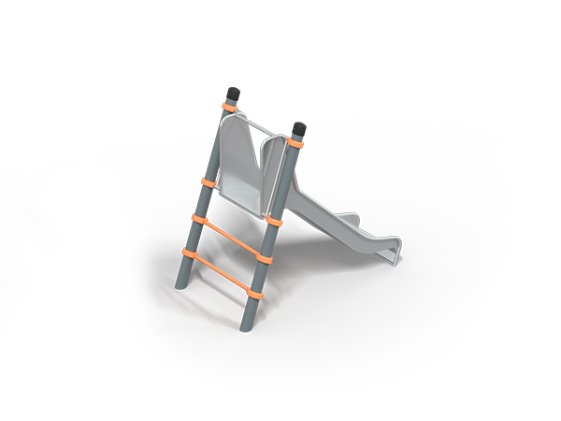 | Горка 1926  Размер не менее: длина – 2070 мм, ширина – 1260 мм, высота – 1770 мм.  Изделие предназначено для детей дошкольного и школьного возраста от 3 до 7 лет.  Изделие выполнено в форме отдельно стоящей горки на двух столбах, установленных под углом 70 градусов. Столбы горки изготовлены из металлической трубы круглого сечения диаметром не менее 108 мм.  К столбам установлена горка, которая должна иметь габаритные размеры не менее: длина – 1700 мм, ширина – 990 мм, высота – 1616 мм, стартовый участок горки находится на высоте не менее 850 мм, и не более 900 мм, от поверхности покрытия площадки. Скат и борта горки выполнены из цельного листа нержавеющей стали, толщиной не менее 2 мм. Также горка имеет на краях бортов ребро жесткости и защитную перекладину, изготовленные из нержавеющей трубы, диаметром не менее 32 мм, перекладину устанавливают на высоте не менее 600 мм, и не более 900 мм от уровня пола стартового участка горки. Основание горки должно быть изготовлено из профильной нержавеющей трубы, сечением не менее 30*30 мм. Радиус изгиба окончания горки должен быть больше или равен 50 мм. Средний угол наклона участка скольжения не должен превышать 40°. Высота конечного участка горки над поверхностью покрытия площадки должна быть не более 200 мм.  На горке установлены 2 перекладины, прикрепленные к столбам, изготовленные из металлической трубы круглого сечения диаметром не менее 33,5 мм.  Металлические элементы, кроме элементов из нержавеющей стали, должны быть окрашены порошковыми красками с предварительной антикоррозийной обработкой.  Выступающие гайки и болтовые соединения должны закрываться пластиковыми заглушками.

